**Районное методическое объединение педагогических работников ДОО**

**«Технология экспериментирования – как современный метод развития познавательной активности детей дошкольного возраста»**

Варламова Оксана Сергеевна, старший методист муниципальной методической службы организовала районное методическое объединение (РМО) педагогов ДОО, которое является одной из форм методической работы.

Так, 12 марта 2025 года Варламовой О.С. проведена активная работа с педагогическими работниками ДОО ЭМР по теме: ***«Технология экспериментирования – как современный метод развития познавательной активности детей дошкольного возраста»***. Основной задачей районного методического объединения было изучение и использование на практике современных методик воспитания.

Заседание прошло в форме дистанционного семинара - практикума с использованием селекторной связи на базе МКУ ДПО «Эвенкийский этнопедагогический центр» ЭМР***.***

На районном методическом объединении Оксана Сергеевна выступила перед коллегами о ежегодной профессиональной встрече, направленной на повышение статуса педагогической профессии, что в современном мире быстро совершенствуется и развивается дошкольное образование и в связи с этим воспитатель обязан постоянно поддерживать свои профессиональные навыки.

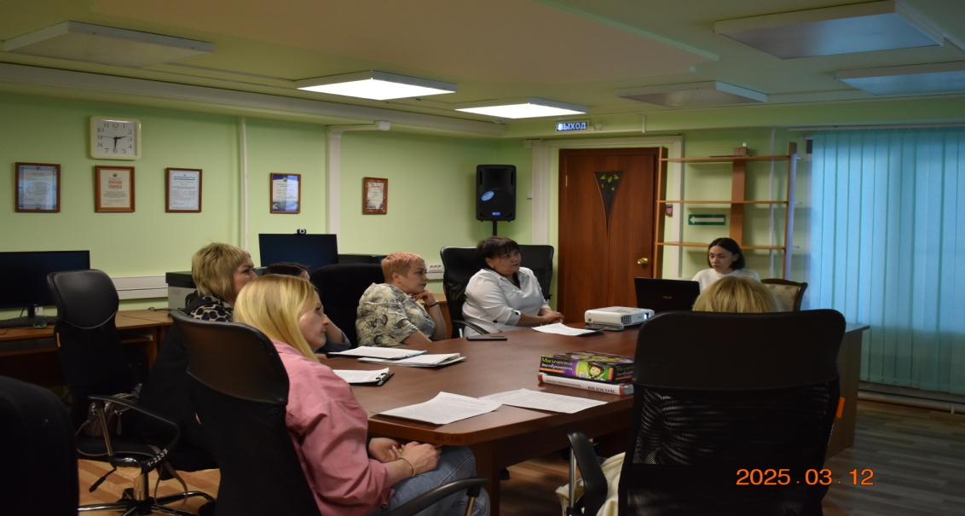

На семинаре обсудили основные вопросы:

* детское экспериментирование как возможность интеграции образовательных областей:
* познавательное развитие;
* речевое развитие;
* социально-коммуникативное развитие;
* организация совместных с детьми опытов и исследований в повседневной жизни, исследование событий, происходящих в группе.
* опыт создания развивающей среды для опытно – экспериментальной деятельности детей.

Опыт работы по данной теме представили педагоги детских садов района, обсуждали актуальные проблемы, делились продуктивными находками, открывали реализацию эффективных современных технологий, обсуждали вопросы методики проведения занятий. Педагогами были представлены творческие работы из их опыта педагогической деятельности:

Опыт работы коллектива МБДОУ « Детский сад №3 «Морозко» по теме: «*Особенности организации экспериментально-исследовательской работы в дошкольном учреждении как важного направления познавательной деятельности дошкольников»* представила воспитатель - Сутягина У.В.

Опыт работы по теме: *«Детское экспериментирование, как средство развития мышления у дошкольников»* представила воспитатель МДОУ «Ручеёк» п. Тура – Теслюк А.В.;

Опыт работы по теме «*Организация экспериментально - исследовательской работы в детском саду*» обобщила и представила воспитатель МДОУ «Детский сад №1 «Оленёнок» с. Байкит - Бачернихина Т. Н.;

МКДОУ «Детский сад п. Ессей»представил материал « *Из опыта работы: Экспериментально-исследовательская деятельность с детьми 4 – 6 лет»* - Екибаева Т. Н.

Из опыта работы по теме: «*Организация опытно-экспериментальной деятельности с детьми дошкольного возраста»* МБДОУ «Детский сад «Северок» с. Ванавара» представила воспитатель Балышева Ю.В.

С презентацией по теме: «Особенности организации экспериментально-исследовательской работы в ДОУ как важного направления познавательной деятельности дошкольников» выступила воспитатель Терещенко З.В.- МБДОУ «Детский сад «Ягодка» с. Ванавара»;

«*Организация экспериментальной деятельности с детьми в ДОУ»* представила воспитатель - Кузакова Н. И., МБДОУ «Детский сад №4 Осиктакан» п. Тура.

Педагоги детских садов Эвенкийского муниципального района представили интересные практические находки, поделились методическими материалами по организации опытов и экспериментирования с дошкольниками, по проведению инновационных занятий: занятия-путешествия, занятия-эксперименты, целевые прогулки, проекты-исследования. Интересным признали опыт экспериментирования в солевой комнате, создание мини лабораторий в ДОУ.

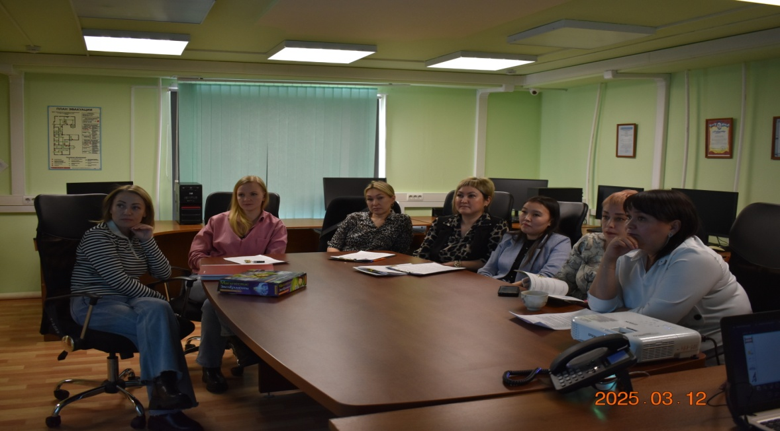

Участники семинара, обобщая результаты работы коллег образовательных учреждений ЭМР по дошкольному образованию, отметили их положительный опыт.

Таким образом, большое значение имеет положительная эмоциональная окраска от каждой профессиональной встречи на районных методических объединениях, которые направлены на повышение мастерства. В результате работы в районном методическом объединении сплачиваются педагоги, которые способны решать наиболее значимые и актуальные вопросы на данном этапе.

Муниципальной методической службой планируется издание сборника докладов педагогов ДОО самиздатом и его тиражирование по распространению их опыта работы в рамках приоритетного национального проекта «Образование».

*Информация подготовлена муниципальной методической службой МКУ ДПО ЭПЦ ЭМР*